**OS LAB TASK # 08**

**MOHAMMAD BASIL ALI KHAN**

**20K-0477**

**Task#01:**

**Examples:**

**(1)**

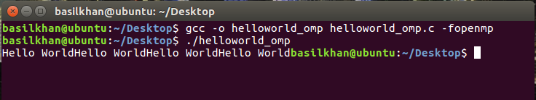

**(2)**

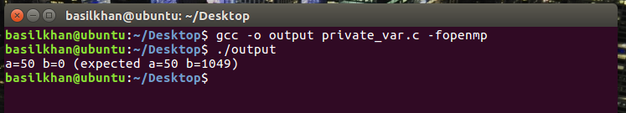

**(3)**

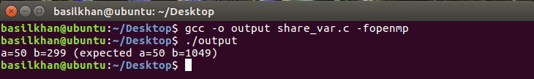

**(4)**

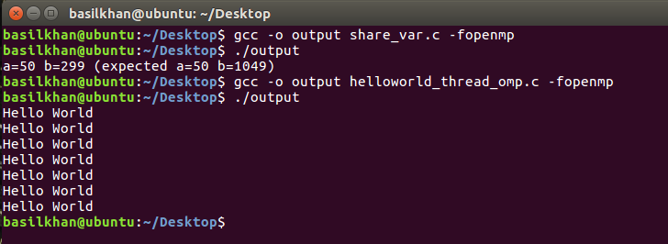

**(5)**

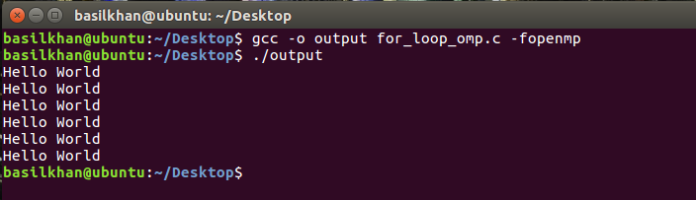

**(6)**

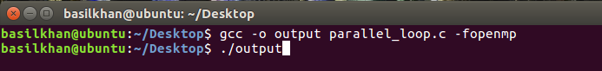

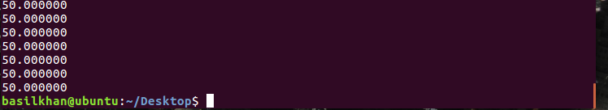

**(7)**

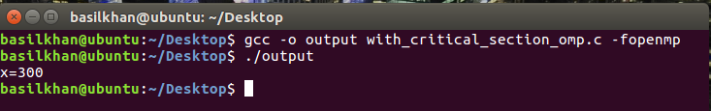

**(8)**

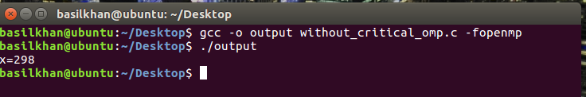

**(9)**

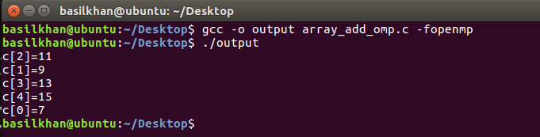

**(10)**

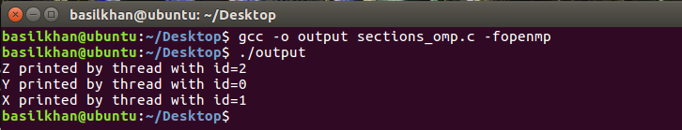

**(11)**

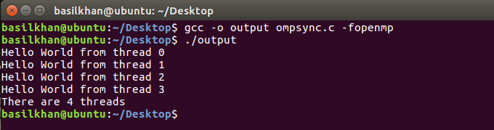

**Task#02:**

* **With Openmp**

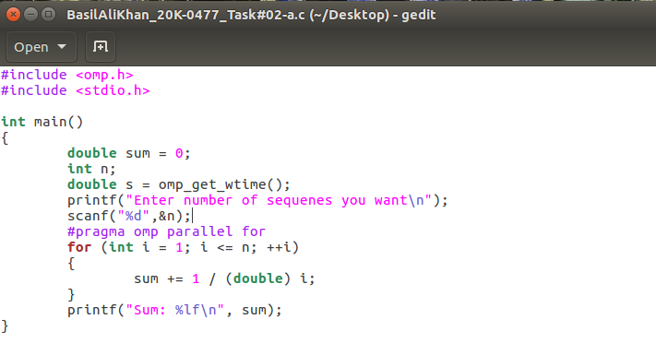

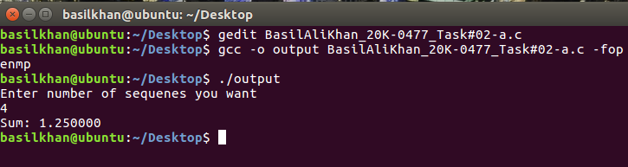

* **Without Openmp**

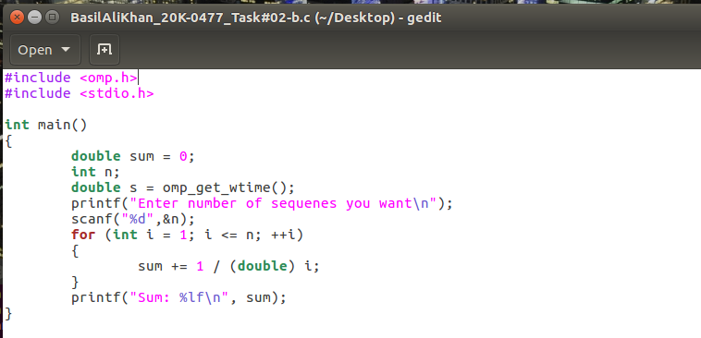

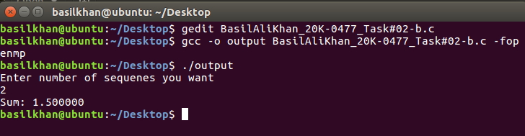

**Task#03:**

* **With Openmp**

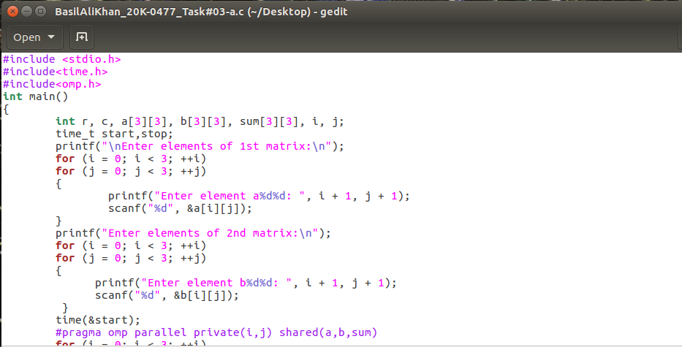

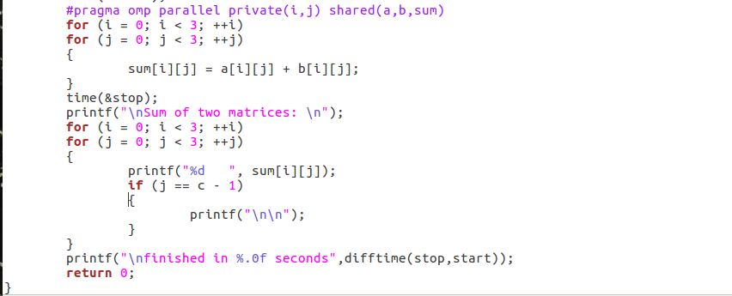

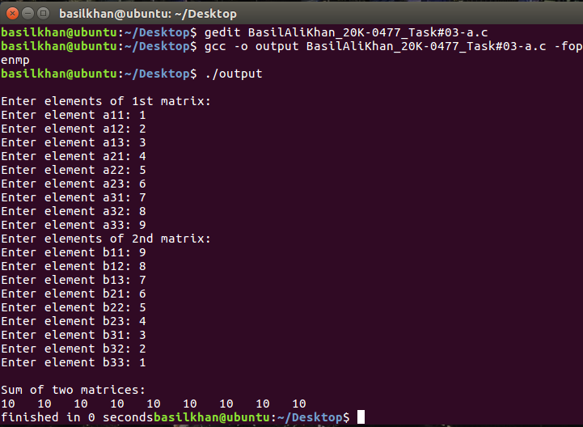

* **Without Openmp**

